雲林縣斗六市雲林國民小學108學年第一次家長代表大會暨家長委員會議會議紀錄
- 時間：中華民國108年9月27日(五)晚上7：00
- 地點：視聽教室
- 主席：賴 副會長建樺先生
- 出席人員：如簽到簿 記錄：賴文仁
- 主席致詞：
感謝大家的出席，過去一年來家長會運作順利，對於學校具有正向支持和穩定的力量，促使學校校長與老師們可以用心投入教育，讓我們的子弟受惠良多，因此感謝大家的關心與參與，希望下屆的家長會有更多的人來參加，不論出錢出力均能幫助學校，成為學校的後盾。
- 報告事項
(一) 相見歡
(二) 校務報告(詳參附件)vs感謝107學年度家長委員對學校的支持與鼓勵
    - 本校學生數約955名，108學年小一新生174名，各學年6班，目前學校維持穩定成長，感謝家長的支持。
    - 107學年度本校學生在各項學藝、體育方面均有傑出表現，感謝家長會經費贊助表揚績優學生。
    - B棟廁所改建工程已完成，辦公椅亦採購驗收完畢，期能提供師生一個優質的學習空間。
    - 108學年度爭取經費改善校園軟硬體設備，如：遊戲區器材及地面改善、活動中心二樓LED燈改善案、雲科大策略-聯盟~智慧教室、校門口通學步道改善工程、全校教室裝設冷氣等。
(三) 107學年度家長委員會收支報告與說明
- 本學年度累計收入1077326元、支出902710元，結餘174616元。
- 支出項目如明細表內容，請參閱附件：支出明細表。
- 家長會重組：
108學年度家長會重組，結果整理如下所示：(附件：雲林國小第26屆家長會務人員名冊)
(一)會長： 黃士原
(二)副會長：沈詠翔 鄭智中 吳志和 劉禧賢 賴建樺 江盈璁 劉季衡
吳東燊 等8人
(三)常務委員：許毓仁 李佳俊 王美亮 周福文 陳盈谷 陳證介 周至德
葉芳真 吳東燊 楊心怡 簡明煌 賴洧勝 劉芮蓁 賴仁義
黃文保 趙珮琁 賴秋陵 等17人
(四)委員：何建樺等，共計22名。
會長致詞：感謝大家的支持與肯定，個人將盡力扮演好會長角色，成為家長與學校的間的橋樑，帶領家長會成為共同關心孩子教育的學校夥伴。
- 討論事項：
案由一：本屆家長會長授證典禮日期、時間、地點，提請討論。
說明：日期暫定為11/8或；地點：來福城?
決議：訂於108年11月8日(五)晚上6:30於來福城餐廳舉行。
案由二：校內學校各項委員會開會代表推選/輪派是否同意，提請討論。
說明：各項委員會計有課程發展委員會、教評會、特殊教育委員會、午餐供應會等
決議：會長為各委員會當然代表，另由常委自行(或選派)至少參加一委員會協助。
案由三：108學年度26屆家長委員會收入支出預算書是否同意，提請討論。
說明：詳如108學年度學校行政業務申請家長會補助經費彙整表
決議：照預算書通過。
案由四：聘書樣式決定，提請提供相關意見。
說明：聘書樣式建議？考量經濟效益因素，顧問聘書部分是否以獎狀代替？
決議：以節約為原則，授權校方全權處理，顧問聘書部分改以獎狀代替。
九、臨時動議：
(一)賴建樺副會長：請大家踴躍加入家長會，有錢出錢、有力出力，讓家長會成為共同關心孩子教育的學校夥伴，請加入家長會群組LINE, 方便聯繫消息。
(二)吳建弘委員：學校中有些缺乏家庭照顧之弱勢學童，需要給予關懷與協助，希望學校、家長會、愛心志工、社福團體能一起合作，整合更多資源來進行。
決議：透過社區讀書會、生命教育課程、焦點論談等方式，由學校輔導處協助整合各界力量，藉以適時提供學童成長力量。
十一、散會。（下午9:30）

雲林國小家長會
會長 黃士原

活動照片
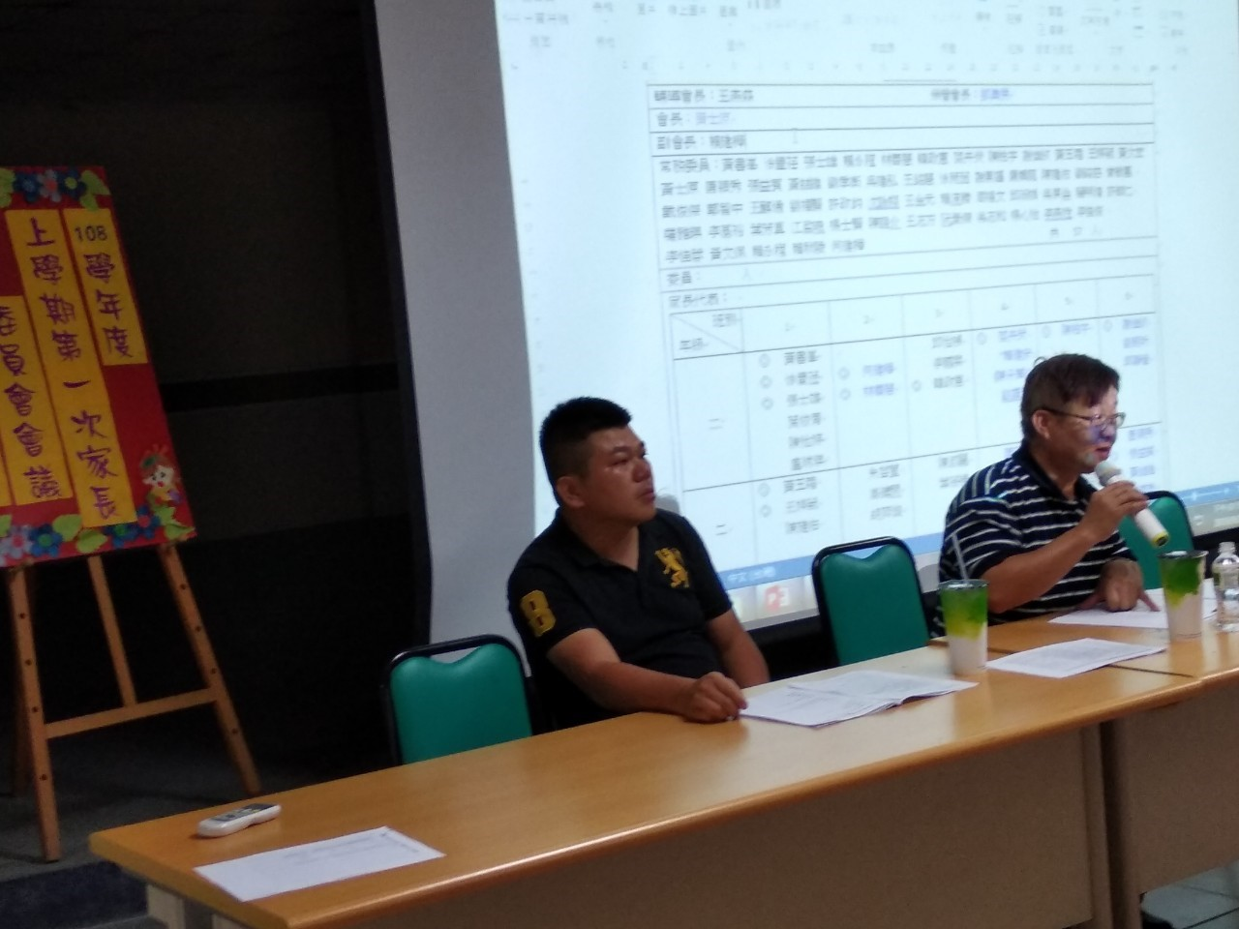
照片說明：家長會賴副會長、魏國賢校長致詞111
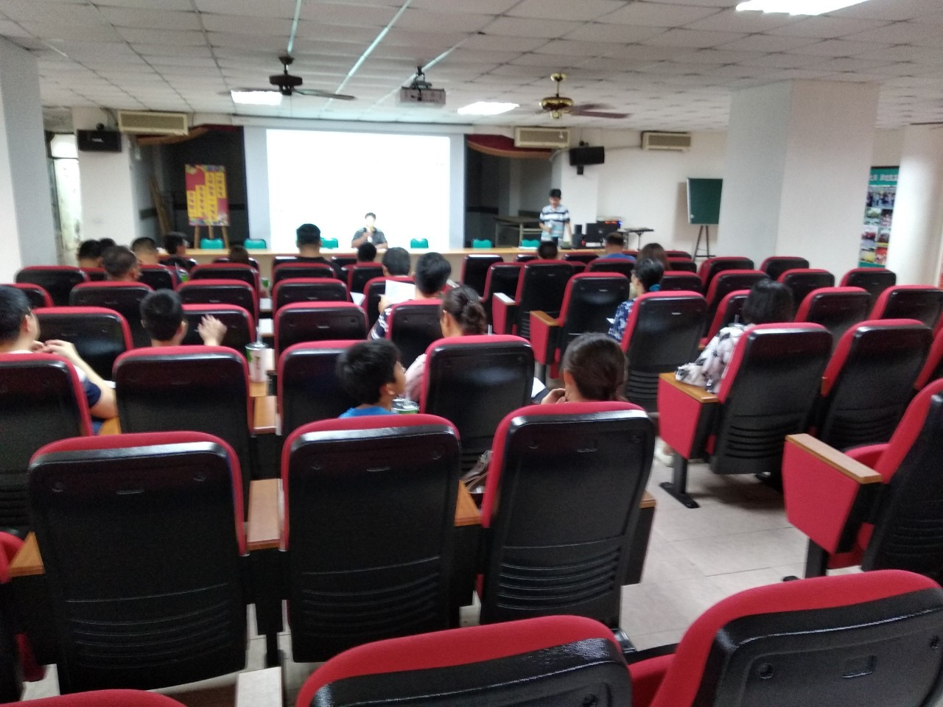
照片說明：與會人員參與會議情形。

